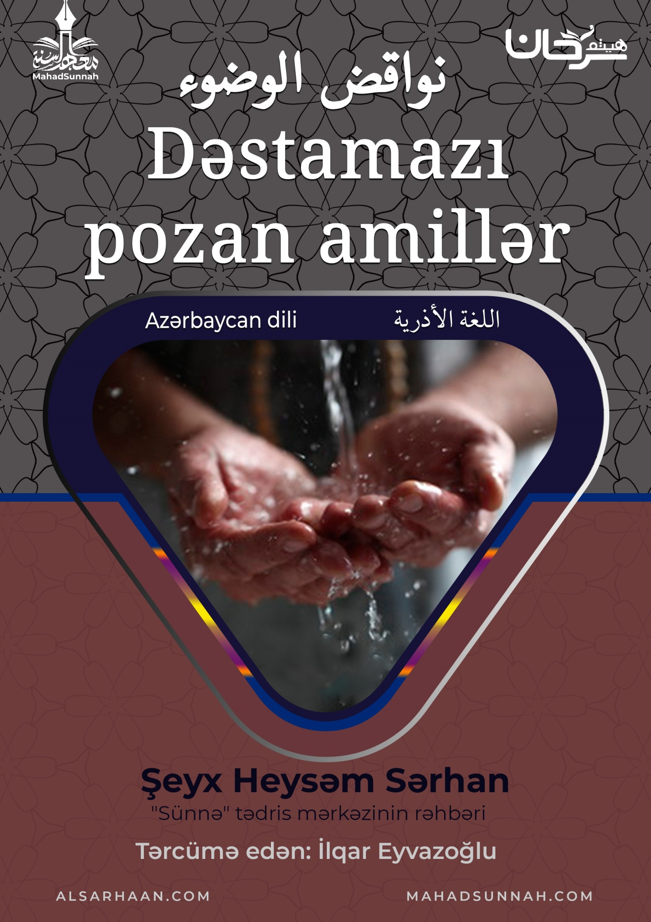
Dəstəmazda əsil ondan ibarətdir ki, bir kəsin dəstəmazı şək-şübhə ilə batil olmur, əksinə, əvvəlcə dəstəmazın pozulmasına əmin olmalıdır.

Əgər dəstəmazın pozulmasına əmin olarsa, namazını tərk edib dəstəmaz almalıdır.
Dəstəmazı pozan amillər bunlardır:
- İki ifrazat yolundan sidik, nəcis, hava və ya başqa şeylərin çıxması.
- Sidik və nəcisin öz yolundan deyil, başqa çıxışdan çıxması.
- Ağlın ya dəlilik kimi tamamilə yox olması, ya da müəyyən bir müddət üçün bunu zəruri edən bir səbəbdən Yuxu, huşunu itirmə, sərxoşluq və s kimi ağılın getməsi.
- Yuxu isə, huşunu itirənə qədər dərin olarsa, dəstəmazı batil edir.
Kim məsciddə və ya başqa yerdə dərin yatıbsa, dəstəmazını yenidən almalıdır.
Bu İstər ayaq üstə, istər oturaraq, istərsə də uzanaraq olsun.
Amma huşunu itirməyən mürgüləmək kimi dərin olmazsa, təkrar dəstəmaz alması vacib deyil.
Bu, yuxarıda qeyd olunan təfərrüata işarə edən Peyğəmbərdən ﷺ rəvayət edilən səhih hədislərə görədir.
Dəstəmazı pozan amillərdən biri də:
- Dəvə əti yemək, bu da Cabir ibn Səmuradan (Radiyallahu anhu) gələn hədisə görədir.
“Bir kişi Peyğəmbərdən ﷺ Dəvə ətini yedikdən sonra dəstəmaz alaqmı deyə soruşdu. O da: Bəli deyə cavab verdi.”

Ləcnətud-Dəimə 5/262
Muslim 360

